LE BESTIE SIAMO NOI!
Odio il circo. Lo odio profondamente e l’ho sempre odiato, anche quando ero un bambino, età in cui generalmente si è attratti da pagliacci, giocolieri ed animali esotici. Ho un tremendo ricordo della prima e forse ultima volta in cui ci sono andato: un addetto passava con uno scimpanzé fra il pubblico ed un altro ti scattava una fotografia con una Polaroid, mentre il nostro antico parente peloso ti abbracciava. Sento ancora le freddissime mani di cuoio della scimmia che mi toccano le guance e le 2000 lire pagate sull’unghia al “fotografo” per potere avere l’istantanea. 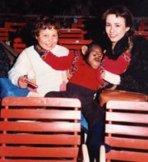La scimmia è quella vestita di rosso...
A parte ciò, non ho nulla contro questi spettacoli, fanno pur sempre svagare la gente e creano, se non altro, qualche posto di lavoro. Gli unici inconvenienti sono quei simpatici signori con livree variopinte, che agli incroci e sulle rotatorie ti offrono biglietti scontati per lo spettacolo e la continua reclame a volume altissimo dagli altoparlanti delle auto che, a volte, quando attacca all’improvviso, ti fa prendere dei colpi e personalmente mi ha fatto commettere un doppio fallo in un momento decisivo di un’accesa partita a tennis. Poco male. Ma la cosa che da adulto mi fa odiare il circo è una ragione più profonda e se volete più giusta: gli animali. Vedere quelle bestie che avrebbero diritto a vivere in altre latitudini e temperature, in gabbie tristi e fredde, costrette a pochi metri quadrati di vita, sonnacchiosi e nervosi, mi fa arrabbiare ed intenerire. L’esibizione è umiliazione e la loro vita è fatta di prigionia, viaggi estenuanti ed esposizioni a climi inadeguati. Li immagino la sera esibirsi stanchi ed annoiati in stupide piroette ed indegne gimcane, come i loro antenati al Colosseo, quando per il piacere dell’imperatore e della plebs erano costretti a combattere contro gli schiavi. Ma era l’epoca del “panem et circenses” e, direte giustamente voi, più che le bestie facevano pena gli schiavi. 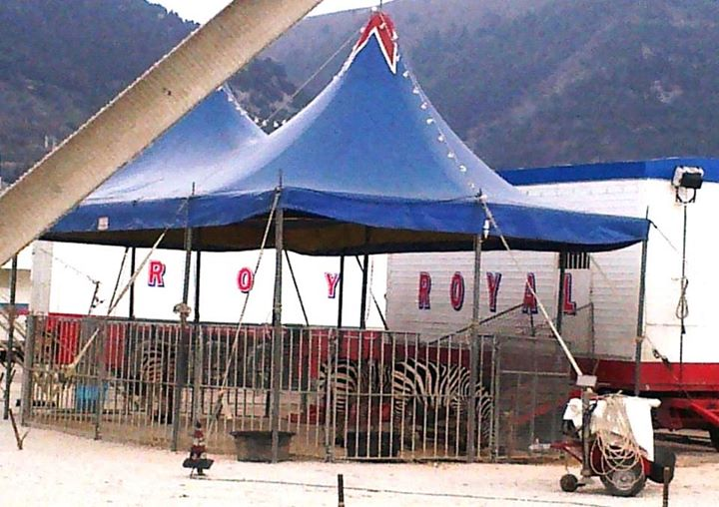 Sono andato a vedere il dietro le quinte del circo che tempo fa si è fermato a Gubbio: dromedari che muovevano nervosamente le zampe, immaginando forse di percorrere le strade carovaniere della via della seta, fra dune ed oasi; leoni in gabbia che osservavano stanchi le zebre nella gabbia di fronte, pensando che gli equini non avrebbero dovuto ricambiarli in quel modo placido e tranquillo, ma con aria diffidente ed impaurita. Invidiando quei felini che ogni giorno devono correre più veloci della zebra se vogliono vivere, e lo stesso deve fare la zebra; ma la cosa più triste era una giraffa, con paletot abbottonato, che girava nervosamente in circolo nel proprio recinto, allungando lo sguardo dall’alto del suo collo verso sud, verso l’Africa, verso la savana, verso la libertà. 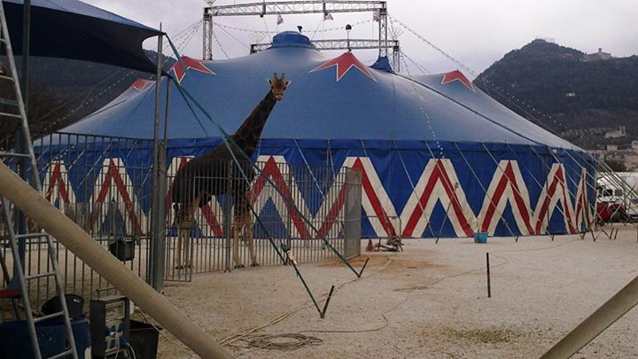La giraffa con il paletot... Ho avuto la fortuna di vedere questi animali nel loro ambiente naturale, sulle strade di polvere rossa fra il Kenia e la Tanzania, liberi nel loro territorio: lunghe processioni di elefanti, infiniti branchi di gnu, velocissime gazzelle e i ghepardi pronti a scattare dietro di loro. Addirittura, per fare un primo piano ad un coccodrillo enorme, a momenti ci rimetto le penne, quando il rettile si è improvvisamente destato dal suo apparente torpore ed ha fatto uno scatto verso di me. Mi si gelò il sangue! Ma a parte questi imprevisti, vi assicuro che osservare gli animali nel loro habitat è un’altra cosa. Ora, direte voi, non tutti hanno la possibilità di fare certi viaggi e per tanti lo zoo o il circo sono l’unico modo per ammirare da vicino degli animali esotici. Ed in effetti c’erano tante persone attorno alle gabbie dietro la tensostruttura, pur essendo un martedì mattina. Ma, mi chiedo, se devo vedere una giraffa con un gilet che gira in cerchio come il leggendario "Bruno del Monumento", preferisco vedere i documentari in televisione! La realtà dell'addestramento si basa sulla violenza, fisica e psicologica. Sulla paura del dolore fisico e sulla privazione del cibo. Il resto lo fanno i bastoni, le percosse, a volte anche i pungoli elettrici. In gabbia gli animali soffrono, anche se i circensi dicono di no. I segnali del loro malessere sono evidenti, basta solo saperli cogliere: in cattività sviluppano atteggiamenti stereotipati, come dondolarsi continuamente o girare su se stessi. Penso che non ci sia nulla di educativo in tutto questo e che, oltre ad essere un'ingiustizia nei confronti di animali innocenti, il circo sia un insegnamento pericoloso per tutti i bambini che vanno a vederlo: uno show basato sul comando e sullo sfruttamento di animali inermi, insegna al bambino a ridere di situazioni che dovrebbero invece generare un profondo senso di ingiustizia e indignazione. L'unico circo che voglio sostenere è quello in cui sono gli uomini ad essere ammirati per la loro performance artistica. Ora, non tutti i circhi sono uguali, ad esempio da anni Nando Orfei ha bandito appositamente gli animali dalle sue esibizioni. Alcune regioni (Emilia Romagna, Abruzzo, Toscana) hanno emanato risoluzioni contro i circhi che hanno al seguito animali non compatibili con la vita circense. Ecco, mi piacerebbe che nel nostro piccolo, anche il comune di Gubbio accettasse solo circhi che non hanno animali. Sarebbe un messaggio, una spinta iniziale che potrebbe “contagiare” altre realtà e chissà, magari, un giorno, anche l’Italia si affiancherà a Cipro, Grecia, Inghilterra e Francia, dove per legge sono vietati spettacoli itineranti che sfruttano gli animali. Il circo può essere divertente (!) anche senza animali, con acrobati, pagliacci, giocolieri e trapezisti. 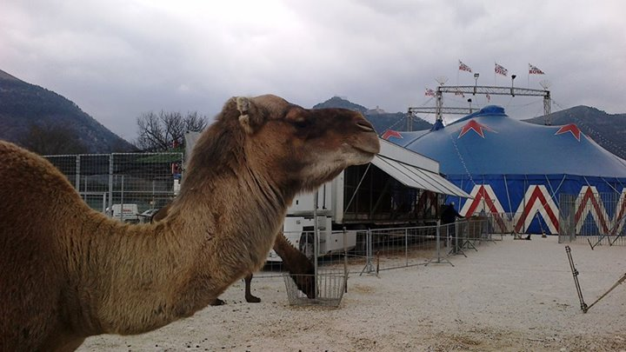Dietro il dromedario, il camion-gabbia dei leoni Tempo fa ho visto insieme alla Donna-Più-Intelligente-Del-Mondo (lei sì che sarebbe da esporre in pubblico come fenomeno da baraccone, l’unica donna che ha capito la regola del fuorigioco ed è in grado di valutare il gol in trasferta nelle gare di coppa) la pellicola che ha vinto l’Oscar 2014 come miglior film: “12 anni schiavo”. Non vi sto a raccontare la trama per intero, ma basti sapere che tratta della schiavitù nelle piantagioni dell’America del 1800. 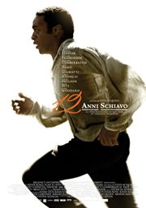Una storia sconvolgente, che mette a nudo le torture ed i soprusi fatti alla gente di colore da un popolo che, in modo bigotto, la domenica leggeva la Bibbia ed il lunedì frustava gli “sporchi negri”, costretti a lavori faticosissimi con le catene ai piedi, quando questi non erano stati mozzati per punizione di un lecito tentativo di fuga. Alla fine la Donna-Più-Intelligente-Del-Mondo mi ha giustamente fatto notare una stranezza: ci sono giornate in cui si ricordano le vittime dell’Olocausto, quelle delle Foibe, quelle del massacro dei Curdi e via così, però non c’è una sola giornata della memoria per le vittime della schiavitù dei neri, durata centinaia d’anni. A vederlo oggi quel film, ci si chiede come tutto possa essere accaduto senza che nessuno dicesse niente, almeno fino all’avvento di Lincoln. Ecco, temo che fra qualche tempo si parlerà degli animali nei circhi come oggi parliamo della schiavitù nell’America del XIX secolo.

Simone Zaccagni
GubbioOggi marzo 2015
© RIPRODUZIONE RISERVATA

